湖南机电职业技术学院教务处

关于做好2023年下学期末转专业工作的通知

各二级学院、学生：
按照教育部《普通高等学校学生管理规定》 (教育部令第 41 号) 和《湖南机电职业技术学院学生转专业管理办法（修订）》 (湘机电职院行字[2023]62号)文件精神，现将 2023 年下学期末转专业工作有关事项通知如下：
一、面向对象及转专业条件
1、2023级在读在籍学生，所有必修课程成绩合格（不含补考，下同） 且成绩在本专业排名前50%的，可在本二级学院内转专业；所有必修课程合格且成绩在本专业排名前30%的，可跨二级学院转专业。
2、2022级学生在读在籍学生，所有必修课程成绩合格且成绩在本专业排名前30%的，可在本二级学院内转专业。
二、办理程序
1、学生于2024年1月16日——2024年1月20日登陆今日校园平台，登陆地址：http://ehall.hnjdzy.net/new/index.html，登陆账号为学号，初始密码为身份证后 8 位(具体操作过程见附件2) 。2024年1月20日 24：00 时申请转专业网上报名截止，网上申请转专业功能自动关闭，过期不再受理转专业申请。
2、在应用中心里，搜索并打开应用【学籍异动】。
3、选择申请的异动类别 (转专业) ，点击申请。按要求填写异动动原因、描述、联系电话，上传佐证材料 (学生转专业申请书、家长签字同意及身份证扫描件、个人身份证正反面) 。
4、提交审核之后，可以在【申请记录】中，查询到审核进度。
5、转专业流程，学生发起申请 (上传佐证材料：手写转专业申请书、家长签字同意及身份证扫描件、个人身份证正反面) →辅导员/班主任审核 (辅导员选填学生转入二级学院以及转入专业) →教务处 (成绩审核) →二级学院总支副书记审核 (转出) →二级学院院长审核 (转出) →二级学院总支副书记审核(转入，填写拟转入班级) →二级学院院长审核(转入) →公寓中心 (离寝审核) →教务处学籍干事 (全院公示，专业调整) →财务处 (学费调整) 。
三、转专业平台运行与技术保障
转专业平台运行，由学校信息中心负责。各单位在使用转专业平台过程中，如发现问题与不足，请及时与学校信息中心反馈意见及建议。
四、相关说明
1、已办理完转专业手续的学生，视为转专业完成，学生在读期间只能申请一次转专业，转入新专业后，按转入专业的收费标准缴纳学费。
2、各二级单位相关工作人员应建立定时处理与不定时处理相结合的网上办公制度，确保急事急办、常规照办、信息畅通，做到在工作时间内经常性的登陆网上办公平台，确保不贻误、无滞留。
3、各二级单位请于2024年1月21日—2024年1月25日完成审核。
4、相关要求参照《湖南机电职业技术学院学生转专业管理办法（修订）》 (湘机电职院行字[2023]62号)。
附件 1：湖南机电职业技术学院学生转专业管理办法（修订）
附件 2：转专业操作指南--学生

附件 3：转专业操作指南--审核人员
湖南机电职业技术学院教务处
2024年1月11日
附件一：
湖南机电职业技术学院
学生转专业管理办法（修订）
为规范学生转专业工作，更好地适应学生个性发展需要，充分调动学生的学习积极性和主动性，根据教育部《普通高等学校学生管理规定》(教育部令第 41 号)和《湖南机电职业技术学院学籍管理实施细则》（湘机电职院行字[2021]80号）等文件精神，结合学校实际情况，特制订本办法。
第一章 基本原则
（一）坚持公开、公平与公正原则，严格遵守有关规定与程序。
（二）坚持尊重学生个人意愿、有利于学生发展、有利于学风建设原则。
（三）坚持满足学生个性化学习需求和与专业教学资源相匹配原则。
第二章 条件和范围
学校全日制在籍在校学生，符合下列情形之一者，经本人申
请、学校审核同意后可以转专业。
（一）入学后因患某种疾病或生理缺陷,经三级甲等以上公立医院诊断，认为不能在原专业学习但尚能在本校其他专业学习者。
（二）留级、休学或保留入学资格期满复学的学生，因学校专业调整或停招无法进入原专业学习者。
（三）确有某方面专长或发展潜力，转专业更有利于学生发展，且入学后操行与学业表现良好者；或确因学习困难而留级，但入学后操行表现良好者。
1.一年级学生：所有必修课程成绩合格（不含补考，下同）且成绩在本专业排名前 50%的，可在本二级学院内转专业；所有必修课程合格且成绩在本专业排名前 30%的，可跨二级学院转专业。
2.二年级学生（仅限第二学年第一学期）：所有必修课程成绩合格且成绩在本专业排名前30%的，可在本二级学院内转专业。
3.因学习困难，不转专业无法正常毕业的，可跨二级学院留级转入新生专业（仅限第二学年第一学期留级转入第一学年第一学期）。
4.申请转入现场工程师专项培养计划等特色班级的，所有必修课程科目成绩合格（含补考合格）。
（四）休学创业或退役后复学到第二学年第一学期（含）以前的学生，视自身情况需要转专业的，可申请转入同学历层次其他专业。
（五）在教育部门、人社部门组织的职业技能竞赛和创新创业竞赛获省级及以上奖项的，可按程序申请转入成果相关专业。
（六）特殊情况需转专业的，经二级学院党政联席会议研究后，可在本二级学院内转专业。
第三章 不予转专业情形
（一）特殊招生政策或有国家和省市相关文件规定或录取前有约定的；
（二）所学专业为“3+2”招生专业的；
（三）入学就读未满一学期的或第二学年第二学期（含）以后的；
（四）学籍状态为休学、保留学籍的；
（五）有考试违纪行为或受到违纪处分的；
（六）其他无正当理由或不符合当年教育部门文件精神的。
第四章 办理程序
（一） 发起申请
学生在前一学期期末成绩公布后一周内提交个人签名的转专业申请表，由辅导员核查确认成绩后，交二级学院教务干事汇总后按程序办理。
（二）转专业审批
1.跨二级学院转专业：教务处复核成绩后，交转出二级学院、转入二级学院（视情况对转专业学生进行集中面试或考试）、教务处和分管教学工作的副校长审批。
2.二级学院内转专业：教务处复核成绩后，交二级学院、教务处和分管教学工作的副校长审批。
（三）手续办理
教务处汇总转专业人员名单后，向全校公示。公示无异议后，教务处办理学生学籍异动手续；学生工作部办理班级异动、二级学院办理学生档案交接等手续。
第五章 其 他
1.转专业学生应在新学期开学前办结转专业手续，除留级和转特色培养项目班级以外，其他时间不予受理。
2.单招学生需转专业的,须按照教育部和省教育厅有关规定在本校当年单招专业范围内转。
3.学生在读期间只能申请一次转专业，转入新专业后，按转入专业的收费标准缴纳学费。
4.在办结转专业手续前，严禁学生提前到转入专业“借读”。
5.本办法由教务处负责解释。
6.本办法自正式印发之日起实施，学校原有的《湖南机电职业技术学院学生转专业管理办法》（湘机电职院行字[2020]30号）办法同时废止。
附件 2：
转专业操作指南（学生版）
一、登陆平台
登陆地址：http://ehall.hnjdzy.net/new/index.html
登陆账号为学号 ，初始密码为身份证后 8 位。
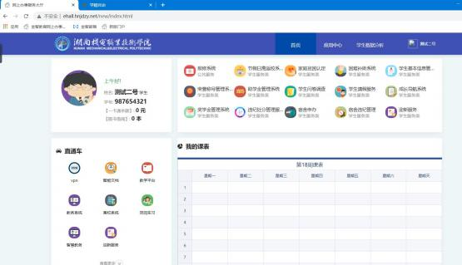
二、在应用中心里，搜索并打开应用【学籍异动】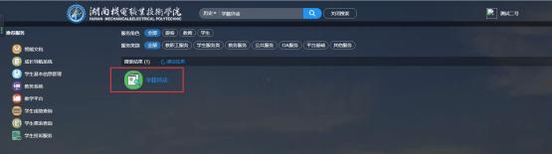

三、选择申请的异动类别 (转专业) ，点击申请。
按要求填写异动原因、描述、联系电话，上传佐证材料。
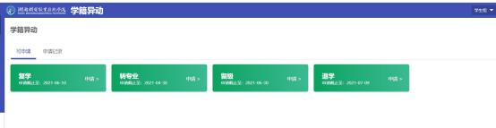
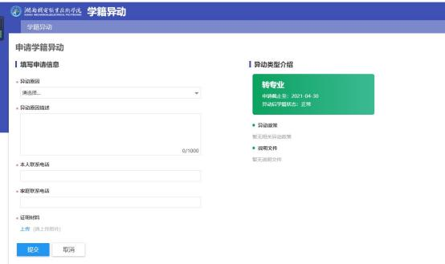
四、提交审核之后，可以在【申请记录】中，查询到审核进度。

附件 3：
转专业操作指南（审核人员版）
本指南适用于所有异动类型，所有审核人员参考。
一、登陆平台
登陆地址：http://ehall.hnjdzy.net/new/index.html
登陆账号为职工号 ，初始密码为身份证后 8 位。
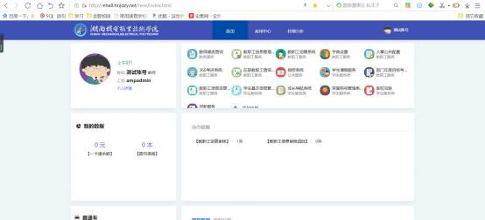
二、在应用中心中，搜索应用【学籍异动】
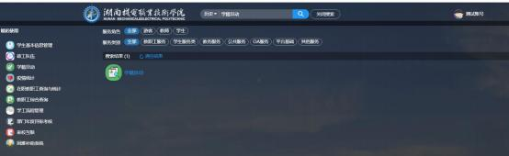
- 进入应用之后，看到当前角色，需要审核的异动申请。
1、点击详情，查询申请信息，再进行审核。
2、审核通过：该申请审核通过。
3、审核不通过：该申请审核不通过，学生不可再申请，需要【删除】之后，才能重新 申请。
4、退回：该申请内容有误，或者不满足要求，退回后学生可以重新修改，并提交。
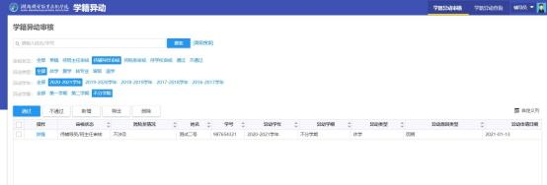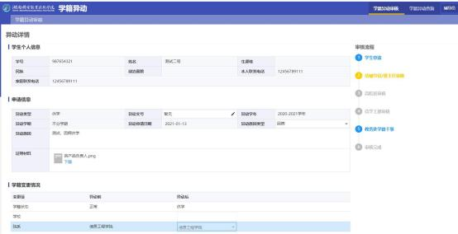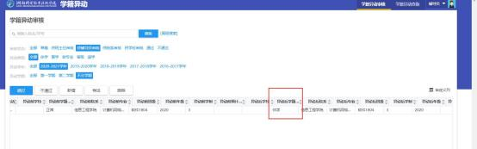
四、审核人审核调整变更情况
审核过程中，可以修改异动原因、维护学籍变更情况。
复学、转专业需要维护学生的学院、专业、年级、班级。

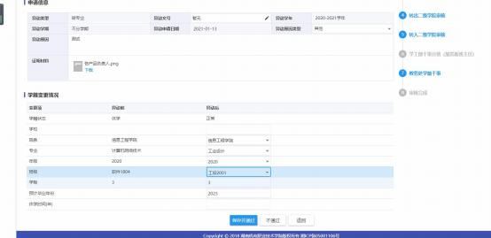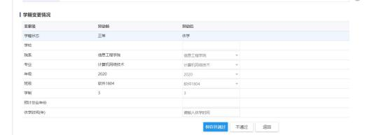

五、审核流程通过之后，学生的学籍状态才会改变。
